VIOEDU 1 VÒNG 4
Nhiều hơn, ít hơn, bằng nhau
Chữ ph, gh
1. Nhiều hơn, ít hơn, bằng nhau
Câu 1. Bạn hãy chọn đáp án đúng.
Trong hình, số cái kem hay số quả chuối ít hơn?
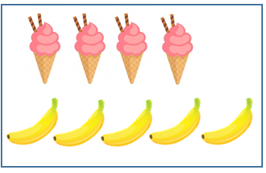
A.Cái kem B.Quả chuối
Câu 2. Bạn hãy chọn đáp án đúng.
Hình nào nhiều hơn?
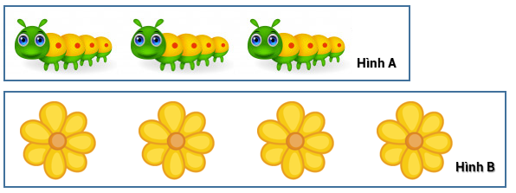
A.Hình A B.Hình B
Câu 3. Bạn hãy chọn đáp án đúng.
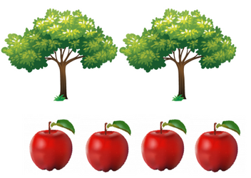
A.Số quả táo ít hơn số cái cây. B.Số quả táo nhiều hơn số cái cây.
Câu 4. Bạn hãy chọn đáp án đúng để điền vào ô trống.
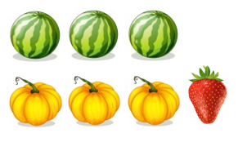
Trong hình có số quả dưa hấu … bí ngô
A.Bằng B. nhiều hơn C.ít hơn
Câu 5. Bạn hãy chọn đáp án đúng.
Trong hình, số bánh kem hay số quả bóng nhiều hơn?
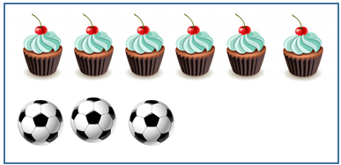
A.Bánh kem B.Quả bóng
Câu 6. Bạn hãy chọn đáp án đúng để điền vào ô trống.
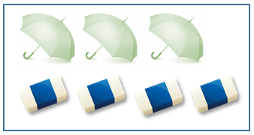
Số cái ô … cục tẩy
A.Nhiều hơn B. ít hơn C. Bằng nhau
Câu 7. Bạn hãy chọn đáp án đúng.
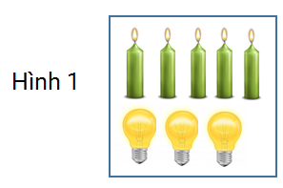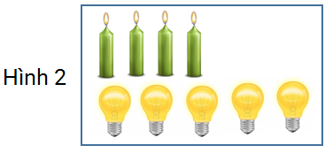
Trong hai hình trên, hình nào có số bóng đèn nhiều hơn số cây nến?
A.Hình 1 B.Hình 2
Câu 8. Bạn hãy chọn đáp án đúng.
Trong ba con vật sau, con vật nào có số lượng ít nhất?
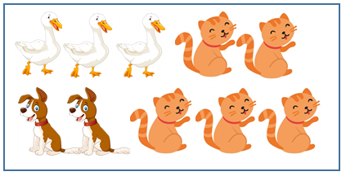
A.Con vịt B.Con chó C.Con mèo
Câu 9. Bạn hãy chọn đáp án đúng.
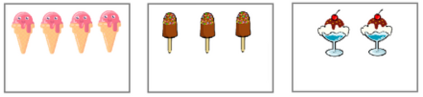
Trong các loại kem trên, bạn hãy chọn loại kem có số lượng nhiều nhất?
A.Kem ốc quế B.Kem que C.Kem ly
Câu 10. Bạn hãy chọn đáp án đúng.
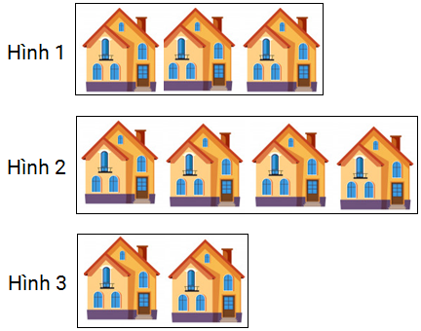
Trong các hình trên, hình nào có nhiều ngôi nhà nhất?
A.Hình 1 B.Hình 2 C.Hình 3
Câu 11. Bạn hãy chọn đáp án đúng:
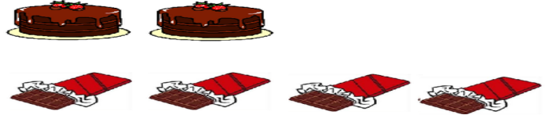
Trong hình trên, số thanh sô-cô-la nhiều hơn hay ít hơn số cái bánh?
A.Ít hơn. B.Nhiều hơn.
Câu 12. Bạn hãy chọn đáp án đúng.
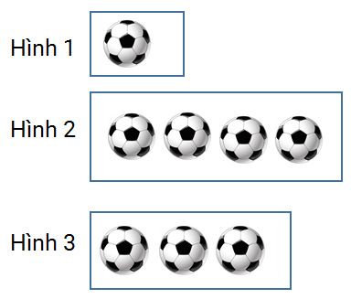
Trong hình nào có số lượng quả bóng nhiều nhất?
A.Hình 1 B.Hình 2 C.Hình 3
Câu 13. Dựa vào hình vẽ, bạn hãy chọn đáp án đúng.
Hãy so sánh số cái phong bì và số lá thư.
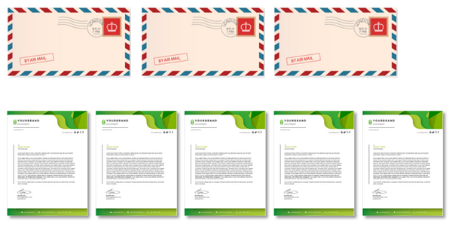
A.Số cái phong bì ít hơn số lá thư
B.Số cái phong bì nhiều hơn số lá thư
C.Số lá thư ít hơn số cái phong bì
Câu 14.Bạn hãy chọn đáp án đúng.
Quần hay áo có số lượng nhiều hơn?
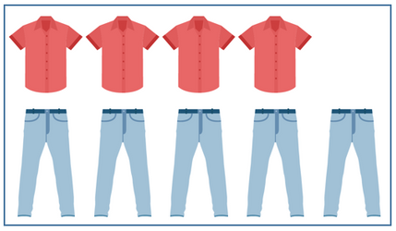
A.Quần. B.Áo. C.Quần và áo có số lượng như nhau.
Câu 15. Bạn hãy chọn câu trả lời đúng.
Trong các chùm bóng sau, chùm bóng ở hình nào có nhiều bóng nhất?
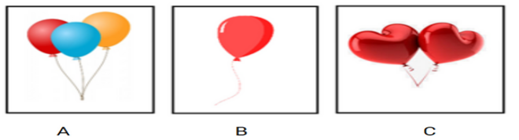
A.Hình A B. Hình B C. Hình C
Câu 16.Bạn hãy chọn đáp án đúng.
Trong hình, số con trâu hay số con bò nhiều hơn ?
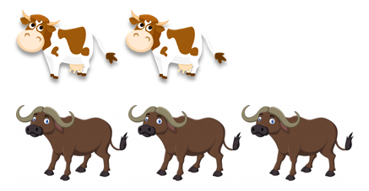
A.Con trâu B.Con bò C.Không kết luận được
Câu 17. Bạn hãy chọn đáp án đúng.
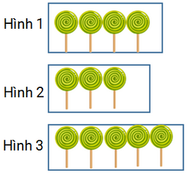
Hình nào có số cái kẹo nhiều nhất?
A.Hình 1 B.Hình 2 C.Hình 3
Câu 18. Bạn hãy chọn đáp án đúng để điền vào ô trống.
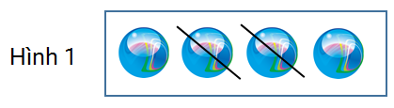
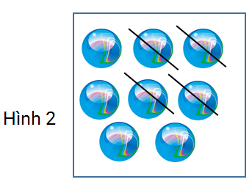
Số bi trong hình … bị gach nhiều hơn số bi trong hình …
Câu 19. Bạn hãy chọn đáp án đúng.
Trong các loại quả sau, loại quả nào có số lượng ít nhất?
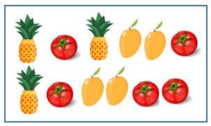
A.Quả dứa B.Quả cà chua C.Quả xoài
Câu 20. Bạn hãy chọn đáp án đúng.
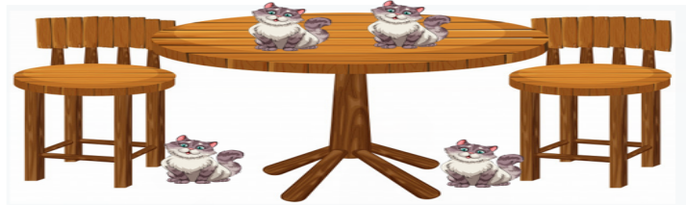
Bạn Minh nói: “Số mèo trên mặt bàn nhiều hơn số mèo dưới mặt bàn”.
Bạn Tú nói: “Số mèo trên mặt bàn ít hơn số mèo dưới mặt bàn”.
Bạn Hằng nói: “Số mèo trên mặt bàn và số mèo dưới mặt bàn bằng
nhau”.
Hỏi bạn nào nói đúng?
A.Bạn Minh B.Bạn Hằng C.Bạn Tú
Câu 21. Bạn hãy kéo đáp án đúng vào ô trống.
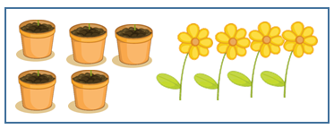
So sánh số lượng chậu hoa và cây hoa trên, người ta thấy:
Số lượng chậu hoa | Ít hơn
Số lượng cây hoa | Nhiều hơn
Câu 22. Bạn hãy chọn đáp án đúng.
Hình 1 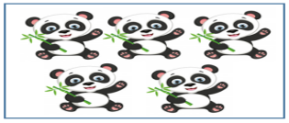Hình 2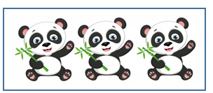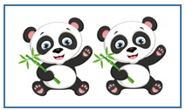Hình 3
Hình nào có nhiều con gấu nhất?
A.Hình 1 B.Hình 2 C.Hình 3
Câu 23. Bạn hãy chọn đáp án đúng.
Trong các hình sau, hình nào có nhiều cái kẹo nhất?
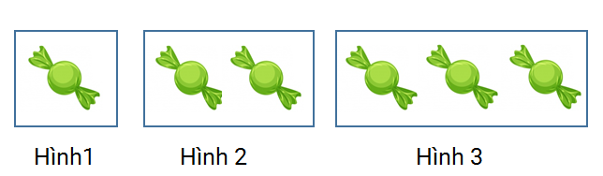
A.Hình 1 B.Hình 2 C.Hình 3
Câu 24. Bạn hãy chọn đáp án đúng.
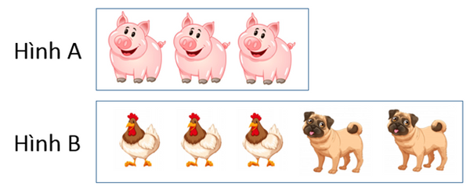
Hỏi số lợn trong hình A và số con vật nào trong hình B bằng nhau?
A.gà Bchó
Câu 25. Bạn hãy chọn đáp án đúng.
Trong các hình dưới đây, hình nào có nhiều tam giác nhất?
Hình a 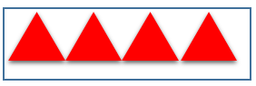 Hình b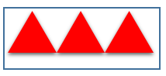
Hình c 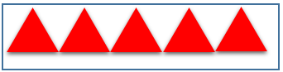 Hình d 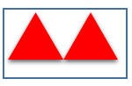
A.Hình a B.Hình b C.Hình c D.Hình d
Câu 26. Bạn hãy chọn đáp án đúng:
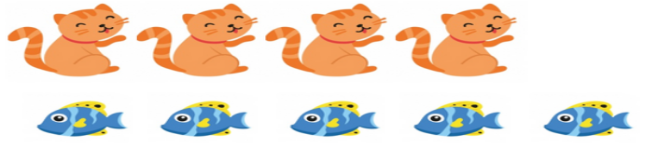
Trong hình trên, số con mèo hay số con cá nhiều hơn?
A.con mèo B.con cá
Câu 27. Bạn hãy chọn đáp án đúng.
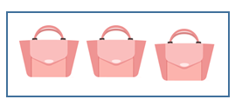 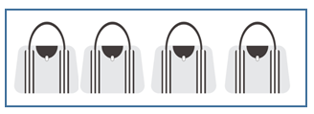 
Trong các loại túi trên, bạn hãy chọn loại túi có số lượng nhiều nhất.
A.Túi màu hồng B.Túi màu xám C.Túi màu đỏ
Câu 28. Bạn hãy kéo đáp án vào ô trống để được các câu đúng.
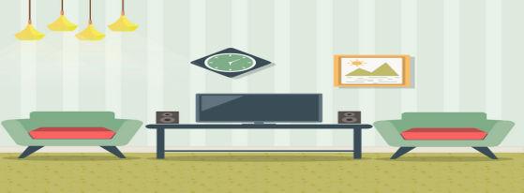
Trong phòng khách trên có
Số lượng ti vi |  | Số lượng loa
Số lượng ghế nhiều hơn |  | Số lượng bức tranh
Câu 29. Bạn hãy chọn đáp án đúng.
Hai bạn Ân, Việt cùng tham gia cuộc thi cắm hoa. Sau 2 phút bạn Ân cắm được 5 bông hoa, bạn Việt cắm được số hoa bằng số hoa bạn Ân cắm. Hỏi bạn Việt cắm được bao nhiêu bông hoa?
A.7 bông hoa. B.5 bông hoa. C.6 bông hoa.
Câu 30. Bạn hãy chọn đáp án đúng.
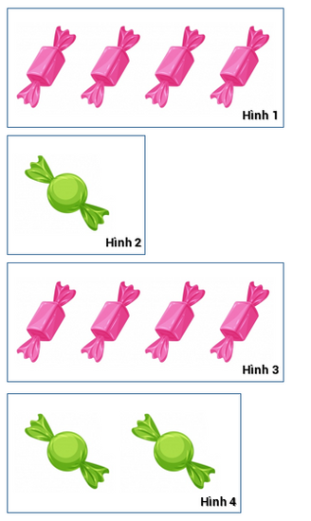
Hình nào có ít hơn 2 cái kẹo?
A.Hình 1 B.Hình 2 C.Hình 3 D.Hình 4
Câu 31. Bạn hãy chọn câu trả lời đúng.(Có thể có nhiều đáp án đúng)

A.Số bút trong lọ ít hơn số bút ở ngoài.
B.Số bút ở ngoài ít hơn số quyển sách.
C.Số quyển sách nhiều hơn số bút trong lọ.
D.Tất cả số bút nhiều hơn số quyển sách.
Câu 32. Bạn hãy chọn đáp án thích hợp để điền vào ô trống.
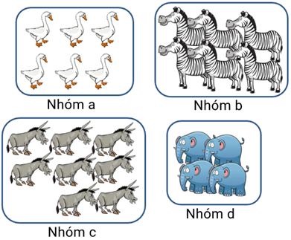
Các nhóm có số con vật bằng nhau là:
A. a và b B. a và d C. b và c
Câu 33.Bạn hãy chọn đáp án đúng.
Trong kệ sách của bạn Ánh có 4 quyển sách màu vàng. Số sách màu đỏ bằng số sách màu vàng, số sách màu xanh và số sách màu đỏ bằng nhau. Hỏi số quyển sách màu xanh bằng bao nhiêu?
A.5 quyển sách. B.4 quyển sách. C.6 quyển sách.
Câu 34. Bạn hãy điền số thích hợp vào ô trống.
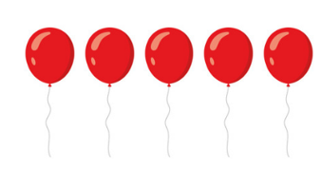
Số bóng bay màu đỏ được cho như hình trên. Biết số bóng bay màu xanh và số bóng bay màu đỏ bằng nhau.
Vậy số bóng bay màu xanh là: … quả.
Câu 35.Bạn hãy chọn tất cả đáp án đúng.
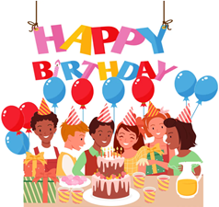
Khẳng định nào dưới đây đúng?
A.Số mũ nhiều hơn số người. B.Số mũ bằng số người.
C.Số bóng màu xanh nhiều hơn số bóng màu đỏ.
D.Số bóng màu xanh ít hơn số bóng màu đỏ.
Câu 36. Bạn hãy chọn đáp án đúng.
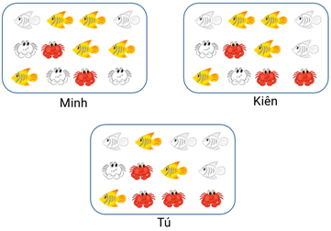
Khẳng định: “Trong ba bạn, bạn Minh tô màu được nhiều con cá nhất
và tô màu được ít con cua nhất” đúng hay sai?
A.Đúng B.Sai
Câu 37. Bạn hãy chọn đáp án đúng.
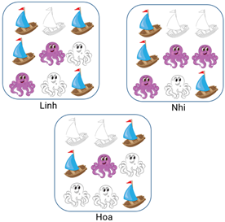
Khẳng định: “Trong ba bạn, bạn Linh tô màu được nhiều chiếc thuyền nhất và tô màu được ít con bạch tuộc nhất” đúng hay sai?
A.Đúng B.Sai
Câu 38. Bạn hãy điền số thích hợp vào ô trống.
Bạn Yến có 3 quyển vở. Số bút của bạn Ngọc và số vở của bạn Yến bằng nhau. Vậy bạn Ngọc có … cái bút.
Câu 39. Bạn hãy chọn đáp án đúng.
Số vịt được cho như hình dưới đây:
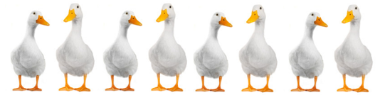
Biết rằng số gà và số vịt bằng nhau. Hỏi có bao nhiêu con gà?
A.7 con gà. B.9 con gà. C.8 con gà.
Câu 40. Trong các loại quả sau, sắp xếp chúng theo thứ tự từ nhiều đến ít.
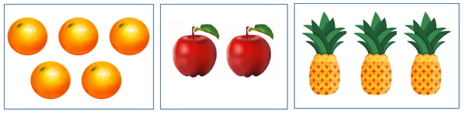
Quả dứa
Quả táo
Quả cam
Câu 41. Bạn hãy chọn tất cả đáp án đúng.
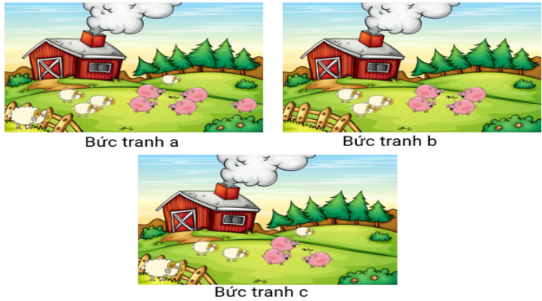
Kết luận nào dưới đây đúng?
A.Trong ba bức tranh, bức tranh a có nhiều con lợn nhất.
B.Trong ba bức tranh, bức tranh c có nhiều con lợn nhất.
C.Trong ba bức tranh, bức tranh b có ít con cừu nhất.
D.Trong ba bức tranh, bức tranh a có ít con cừu nhất.
Câu 42. ạn hãy chọn đáp án thích hợp để điền vào ô trống.

Bạn Lan chọn chiếc lọ bên tay phải của cô giáo và bạn Hiền chọn chiếc lọ còn lại.
Bạn có nhiều viên kẹo màu xanh hơn là…
A.Bạn Lan B. Bạn Hiền
Bạn có nhiều viên kẹo màu đỏ hơn là:..
A.Bạn Hiền B. Bạn Lan
Câu 43. Bạn hãy chọn đáp án đúng.
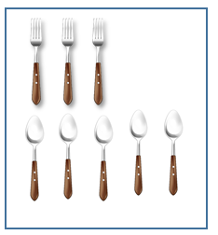
A.Số cái dĩa ít hơn số cái thìa. B.Số cái dĩa nhiều hơn số cái thìa.
Câu 44. Dựa vào hình vẽ, bạn hãy chọn đáp án đúng.
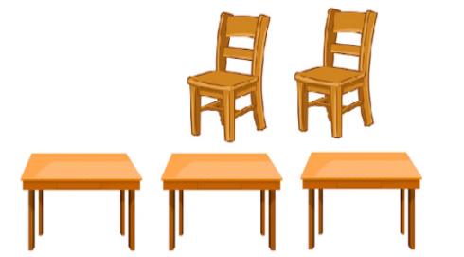
Số ghế … cái bàn
A.Nhiều hơn B. ít hơn
Câu 45. Bạn hãy chọn đáp án đúng.
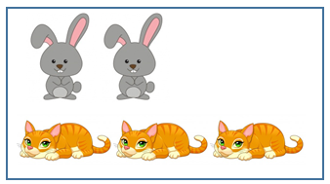
“Số con thỏ ít hơn số con mèo”.
Câu trên đúng hay sai?
A.Đúng B.Sai
Câu 46. Bạn hãy chọn đáp án đúng.
"Số quyển vở nhiều hơn số cái bút chì".
Câu trên đúng hay sai?
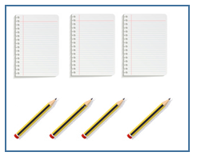
A.Đúng B.Sai
Câu 47. Bạn hãy chọn đáp án đúng:
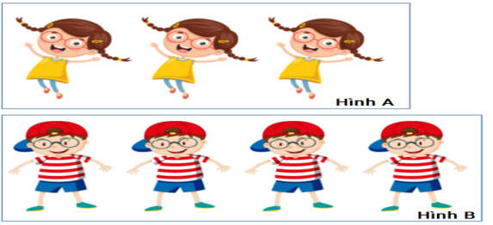
Số bạn trong hình nào nhiều hơn?
A.Hình B. B.Hình A.
Câu 48. Bạn hãy chọn đáp án đúng để điền vào ô trống.
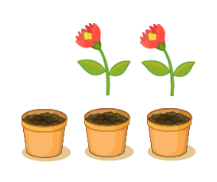
Số chậu … số hoa
A.Nhiều hơn B. ít hơn
Câu 49. Bạn hãy chọn đáp án đúng.
Hình nào có ít hoa hơn?
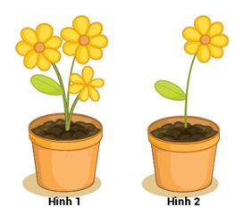
A.Hình 1 B.Hình 2
Câu 50. Bạn hãy chọn đáp án đúng.
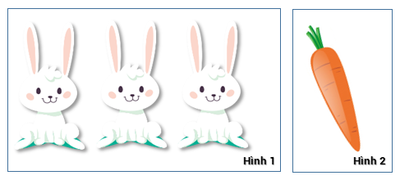
Hình nào nhiều hơn?
A.Hình 1 B.Hình 2

PHẦN TIẾNG VIỆT: CHỮ Ph, Gh
Câu 1. Em hãy chọn tiếng thích hợp điền vào chỗ trống: 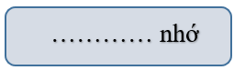
A. Ghi B. Ghế C.Phi
Câu 2. Kết hợp các chữ cái sau thành âm nào?
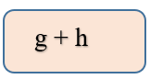
A. nh B. ph C. gh
Câu 3. Hãy tìm những từ chứa từ “gh”

Câu 4. Hãy chọn từ đúng nhất có tiếng chưa chữ ‘gh” “Gh”
- Lễ hội B. Qủa na C. Ghi âm D. Nhỏ bé
Câu 5. Điền từ vào chỗ chấm: ….ép hình
A.G B. Gh
Câu 6. Hãy tìm và gạch chân những tiếng có chứa chữ gh
Trong câu sau: “Thiếu nhi luôn ghi nhớ 5 điều Bác Hồ dạy”
Câu 7. Hãy tìm và gạch chân những tiếng có chứa chữ gh
Trong câu sau: Nam ngồi trên ghế học bài
Câu 8. Con hãy tìm những từ có tiếng chứa chữ Gh gh
A. Ghé thăm B.Ghẹ sữ C.Chỉ dẫn D. Ghi chép
Câu 9. Con hãy chọn từ đúng nhất có tiếng chứa chữ Gh gh
- Ghe thuyền B.Cảng biển C. Đánh cá
Câu 10. Điền từ vào chỗ chấm: …ế nhựa
- G B. Gh
Câu 11. Điền từ vào chỗ chấm: thác …ềnh
- G B. Gh
Câu 12. Hãy tìm và gạch chân những tiếng có chứa chữ gh
Cậu mình về quê, ghé thăm người bạn cũ.
Câu 13. Con hãy chọn từ đúng nhất có tiếng chứa chữ Ph, ph
- Đi phà B. phi cơ C. đi tàu
Câu 14. Điền từ vào chỗ chấm: …ở gà
- p B. ph
Câu 15. Điền từ vào chỗ chấm: …ố cổ
- p B. ph
Câu 16. Điền từ vào chỗ chấm: Khi bà ra …ố
- ph B. bố C.pố
Câu 17. Điền từ vào chỗ chấm: ngựa …I
- P B.phi

